
8 февраля учащиеся 3-4 классов посетили музей Степановых в г.Тимашевске.
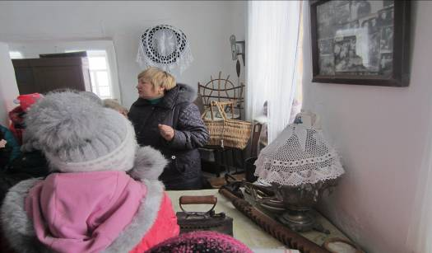

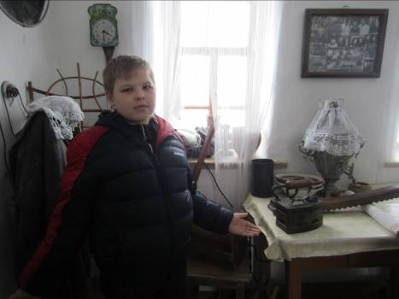

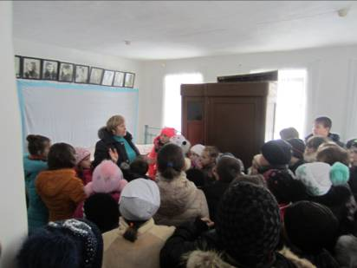

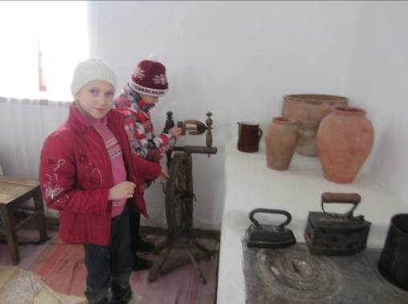
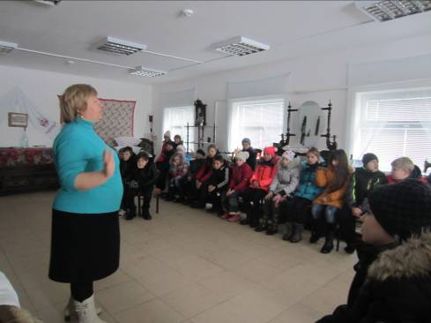

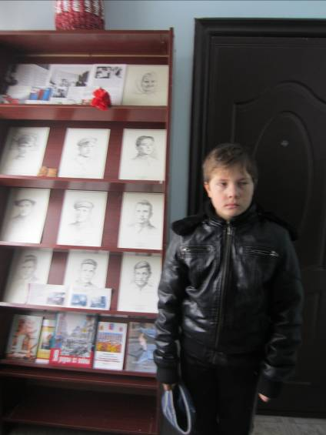

9 февраля учащиеся 3-б класса организовали и провели выставку военной техники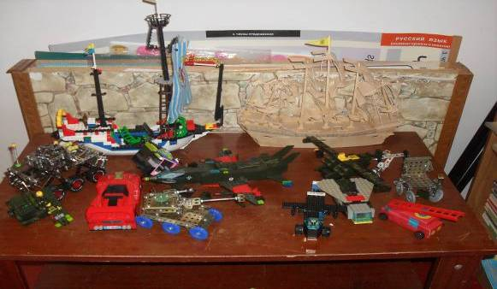

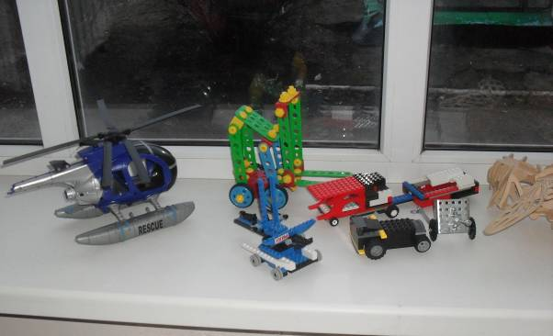
В школе проходят встречи с участниками локальных конфликтов, военнослужащими воинских частей и соединений. Постоянным гостем ребят становится участник войны в Афганистане Степанченко А.Н.
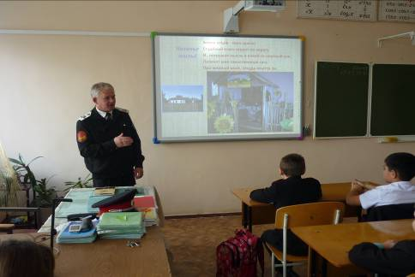

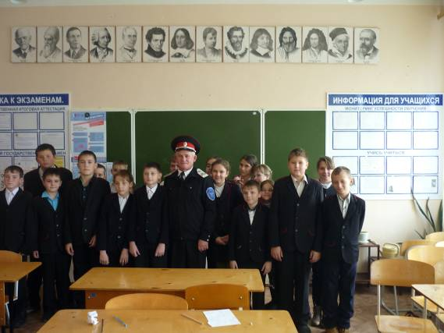
10 февраля начала работу выставка рисунков «Родины нашей защитники» среди учащихся 1-4 классов

11 февраля учащиеся школы посетили музей ст.Атаманской.

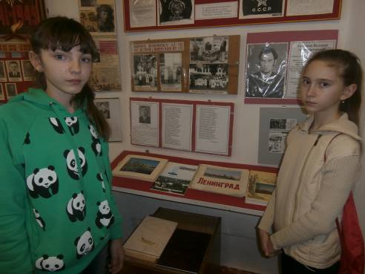
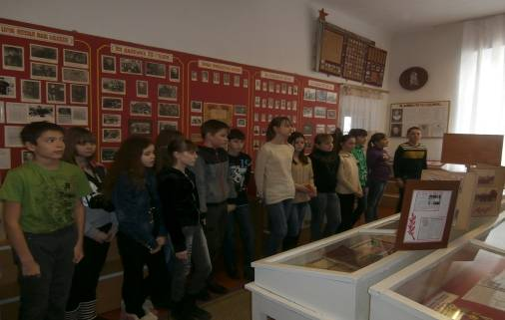

Продолжается акция «Чтим память, которой нет конца», уход за памятниками, мемориалами, воинскими захоронениями
